
Cátedra de Sistemas Operativos II
Trabajo Práctico Nº II
Vargas Rubén Diego Rubén
17 de Mayo del 2020

Índice
Introducción 2
Propósito 2
Ámbito del Sistema 2
Definiciones, Acrónimos y Abreviaturas 2
Referencias 2
Descripción General del Documento 2
Descripción General 2
Perspectiva del Producto 2
Funciones del Producto 2
Características de los Usuarios 2
Restricciones 2
Suposiciones y Dependencias 2
Requisitos Futuros 2
Requisitos Específicos 2
Interfaces Externas 2
Funciones 2
Requisitos de Rendimiento 2
Restricciones de Diseño 2
Atributos del Sistema 2
Otros Requisitos 3
Diseño de solución 3
Implementación y Resultados 3
Conclusiones 3
Apéndices 3

Introducción

Propósito
El propósito de este documento es demostrar los conocimientos obtenidos al realizar el trabajo práctico, empleando las herramientas OpenMP. Está destinado a los docentes evaluadores de la materia.

Ámbito del Sistema
La función de este programa es demostrar el paralelismo alcanzado, luego de mejorar un programa que lo haría de forma procedural.
Se espera un nivel de rendimiento tal, que el paralelismo explotado realice la tarea en menos tiempo que la forma procedural. Para hacerlo, se ejecuta el programa con distintos hilos, en potencias de 2, y evaluar los tiempos que tardan estos.
El sistema se compone de un código que procesa una imagen, generando un círculo brillante en el centro y aplica un filtro blur a todo lo que está fuera de ese círuclo. Se basa en una biblioteca suministrada por la cátedra y la biblioteca de OpenMP.
La imagen está en la misma carpeta que el programa, y la imagen nueva es alojada en el mismo directorio.

Definiciones, Acrónimos y Abreviaturas
Requisito: Es la descripción de los servicios y restricciones.
Funcionalidad: Descripción de lo que el software debe hacer.
Rendimiento: Indicación de la velocidad, disponibilidad, tiempos de respuesta, tiempos de recuperación, tiempos de determinadas funciones.

Referencias
Se emplea una librería para procesar imagenes bmp suministrada por la cátedra, y una función de creacion de kernel que ha sido modificada para adecuarse a la necesidad.
Para realizar el programa también se empleó código obtenido de internet, para realizar las funciones correspondientes para la convolución y los pasajes de variables.
El programa lee un archivo bmp, base.bmp, y de ahí obtendrá la información para realizar la iamgen nueva y esta será guardada como salida.bmp
La fiabilidad del programa es básica, ya que está pensado para probar el paralelismo. Esto se lleva a cabo en la computadora del programador y en el cluster proveído.

Descripción General del Documento
Este documento provee el desarrollo llevado a cabo para realizar el programa y lo pedido en el trabajo. Se especifica los medios usados y que se hizo en distintos momentos.

Descripción General

Perspectiva del Producto
Se desea llevar a cabo un programa que explote el paralelismo mediante la aplicación de un filtro sobre una imagen bmp. A esta imagen se le palica dos areas, en el area A que está dentro de un círculo, a cada pixel se le aplicará un producto por un valor de contraste K, y luego, se le agrega un valor de brillo L. El area B es lo que está fuera del círculo, y a cada pixel de aquí se le aplica un filtro blur, que consiste en una convolución multiplicando lo y a todos los pixeles a su alrededor por una matriz de kernel generada. Aquí se verá el paralelismo al asignar el recorrido de distintos pixeles a distintos hilos.

Funciones del Producto
El programa aplica un filtro blur a una parte de la imagen llamada zona B, y aplica un aumento en brillo y contraste en otra parte de esta llamada zona A.
La diferencia entre las dos zonas se debe a que la zona A está dentro de un radio R medido desde el centro de la imagen, mientras que la zona B es todo lo que esté fuera de este radio.
A la zona A se le aplicará aumento de brillo y contraste aplicando a cada pixel la siguiente ecuación.
p(x, y) = p(x, y) ∗ K + L
Donde K representa el contraste y L el brillo.

A la zona B se le aplicará un filtro blur con la siguiente ecuación
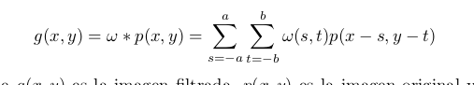

Su gestión consiste simplemente en crear una imagen nueva con los datos nuevos.

Características de los Usuarios
El usuario esperado son los evaluadrores, con conocimiento en linux y c, por lo que no se espera una guía cuantitosa en cuanto a su funcionamiento.

Restricciones
El sistema no se espera que se adapte a nuevos entornos a futuro. Se necesita que el sistema donde se ejecute el programa tenga la librería OpenMP, herramientas de compilación como gcc y librerías de c.
En cuanto a hardware, se requiere que el procesador sea multicore, para ver las ventajas del paralelismo.

Suposiciones y Dependencias
Se pretende que el programa funcione en una computadora personal y en un cluster. Se supone que los entornos donde se compile tengan las librerías y herramientas necesarias.
Tiene que poder compilarse en gcc con las banderas -Werror -Wall -pedantic -Wextra -Wconversion.

Requisitos Futuros
No hay requerimientos a futuro

Requisitos Específicos

Interfaces Externas
La interfaz externa será la consola del usuario. Se manejará por línea de código.

Funciones
Función de Recorrido de Imagen
Esta función debe poder leer la imagen. Debe poder evaluar si el pixel trabajado está en dentro del radio que estamos trabajando o fuera de este.
Función Escalar
Debe poder recibir la imagen original y la imagen donde guardar datos, como así también las coordenadas del pixel y los valores de contraste y brillo para modificar a este.
Función Convolución
La función convolución sólo se asegura que el pixel que trabaja este en el rango trabajable. Esto es que la matriz kernel encaje sobre el pixel trabajado, este en medio, y no se pase en la imagen, permitiendo así, llamar a la siguiente función, trabajar_pixel.

Función Trabajar_Pixel
Esta función recorre una matriz, cuya dimensión es la misma que kernel y tiene como centro el pixel trabajado. Esta matriz será recorrida y cada pixel será multiplicado por su correspondiente en la matriz de kernel. Estas variables son acumuladas en variables que luego serán divididas por un valor de normalización, antes de ser guardado en la imagen que será guardada.
Función Validar_Colores
Esta funcion llama 3 veces a Validar_color, con cada componente de color: rojo, verde y azul.
Función Validar_Color
Esta función se asegura que los colores no tengan valores mayores a 255, ni menores a 0.

Requisitos de Rendimiento
Este programa no debe superar un teimpo de ejecución de 15 minutos. Se espera que no consuma todo el tiempo ni todos los recursos del cluster.

Restricciones de Diseño
No se han tomado en cuenta restricciones de diseño

Atributos del Sistema
El atributo del sistema es el paralelismo. Darle la capacidad al programa de separar los pixeles a trabajar entre distitnos hilos, y ejecutar varias convoluciones o productos escalares, a la vez.

Otros Requisitos

Los otros requisitos tienen que ver con lo que nos piden para el trabajo. Estos incluyen compilar en gcc, con flags como -Werror -Wall -pedantic -Wconversio. Además hay que implementar un Makefile y la aplicación de los profilers.

Diseño de solución
Para resulver esto, se implementó un programa procedural que resolviera lo planteado. Se empleó la librería suministrada y con el ejemplo dado, se armó una función que lleve a cabo la creación de la matriz Kernel. Luego se escribieron funciones que realicen convolución y producto escalar. Cuando se vio que el programa funcionaba correctametne, se lo modificó con la implementación de OpenMP y paralelizaciones. Una vez que eso se llevó a cabo, se realizó un Makefile y el doxyfile para realizar la documentación.

Implementación y Resultados
Al correr el programa de manera procedural, se asignan lo valores de Radio 2000 pixels, Contraste 2 y Brillo 10. El programa tarda 9 minutos y 46 segundos en completar la tarea.
El programa paralelo deberá realizar en tiempo menor a este.
Los resultados obtenidos al correr el progra ma paralelo, con los mismos valores pero variando los hilos
Hilos | Tiempos
1 | 9 minutos 46 segundos
2 | 4 minutos 33 segundos
4 | 2 minutos 49 segundos
8 | 2 minutos 37 segundos

Luego se corrieron estos tiempos en cluster, y se obtuvieron tiempos corriendo el programa en el cluster con 1, 2, 4, 8, 16, 32 y 64.
Hilos | Tiempos
1 | 2 minutos 34 segundos
2 | 1 minuto 25 segundos
4 | 45 segundos 48 centesimas
8 | 24 segundos 35 centesimas
16 | 18 segundos 64 centesimas
32 | 18 segundos 65 centesimas
64 | 16 segundos 74 centesimas

Conclusiones
Se nota un incremento inmenso en la diferencia con el proceso en la computadora del desarrollador que en el cluster. Esto se puede deber a la falta de espacio y como se calcula este. También se ve que a partir de los 16 hilos no hay una mejora significativa en el programa, demostrando que no escala en tiempo a pesar de sumarle hilos, si no tiene los cores para responder por ellos.

Profilers
Los profilers son herramientas que permiten, dinámicamente, estudiar un programa. Ve la memoria que estos ocupan, el rendimiento y su tiempo de ejecución, entre otras. Una de las cosas más útiles de los profilers, es ver donde hay puntos conflictivos, de forma que se puede buscar optimizar esas partes del programa.
Los profilers examinados para este apartado fueron gprof, valgrind y perf. Estos son de uso libre, instalables en ubuntu 18.04 (el sistema operativo que dispone el estudiante). En caso de valgrind y perf, ambos programas no resultaron funcionando en el sistema, y debido al tiempo acortado, se otptó por gprof. Este sistema permite guardar en un archivo de texto los valores y corridas del sistema,
Se puede aclarar que valgrind ofrece una interfaz gráfica para su uso, y se intentará hacerlo funcionar para lograr algo más amistoso con los usuarios.
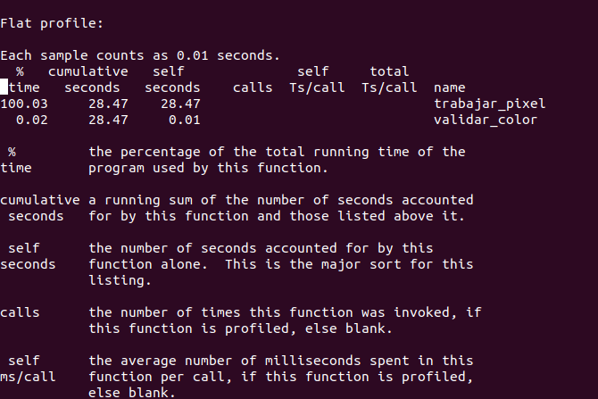

El gprof nos provee un documento, donde se puede observar rápidamente que función o parte del programa es el que consume la mayor parte de este.

